**银河幼儿园户外观察记录表格**

**观察对象：**糖糖 **对象年龄：**5周岁5个月

**观察目的：**了解目标幼儿在运动中挑战能力的表现

**观察内容：**糖糖挑战冒险盒子二楼的具体行为表现

**观察时间：**2107年12月14日、2017年12月18日上午10：20-10:40

**观察地点：**户外冒险盒子

**观察背景：**

糖糖平时户外游戏经常游戏的区域为自由探索区，对于需要进行爬高等的平衡类的游戏糖糖游戏的次数很少。平时糖糖经常说：我有恐高症的，我不能爬得很高，我会晕的……

**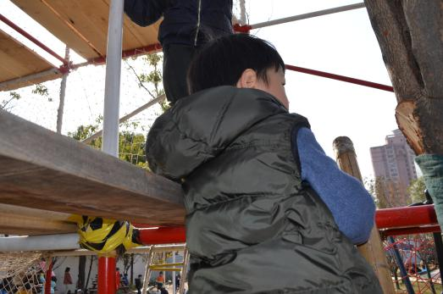**

活动契机：

糖糖来到冒险盒子寻找自己的好朋友顾文博，想和顾文博一起游戏，并将文文的水杯送给他。此时的顾文博正在冒险盒子的二楼，文文对糖糖说：你帮我送到二楼好吗？

糖糖寻求老师帮忙，于是老师借助这个契机，鼓励糖糖上楼送水杯。糖糖犹豫了下，答应了，开始从竹梯向上攀爬。

|  |
| --- |
| **观察时间：2017.12.14 糖宝第一次挑战冒险盒子二楼（教师引诱、同伴陪伴）**  **DSC_1090**  糖糖从竹梯上楼的过程中，爬到第6层时，糖宝停住了，说道：我就在这里看看就好了。于是糖宝停在了竹梯上，教师在糖宝的身下说：没事，我在后面保护你，我们上去看看好吧？糖糖：嗯……好吧。于是在老师和同伴的帮助下，糖宝爬上了梯子旁边的木板上。在木板上后，糖宝蹲在木板上，眼睛看着前面，双手抓住木板的两边，嘴里说道：我有点恐高的，有点晕。  **DSC_1092DSC_1095DSC_1096**  这时，好朋友杨梓涵、薛易成来到了糖糖身边，杨梓涵主动拉起糖糖的手，说道：走！糖糖，我保护你！糖糖拉着杨梓涵的手开始了二楼的挑战。过程中糖糖双脚微微弯曲，慢慢的向前挪动自己的脚步，在遇到钢管时停下，左手抓住钢管，停止不动。嘴里说道：我没有安全帽，你去帮我拿下安全帽吧。  DSC_1103DSC_1105  戴上安全帽后，糖糖松开手，向前走动了几步，与小朋友一起坐在木板上休息了会儿。  之后糖糖爬上木板，将双手打开，独自一人走在木板上，双脚慢慢的向前挪动。  DSC_1106DSC_1108  最后糖糖在好朋友的鼓励下挑战了木板滑滑梯，只见他慢慢的走到木板边，弯曲双腿，然后趴在木板上，双手抓住木板，保持身体平衡后滑下冒险盒子。 |
| **时间：2017.12.18 糖宝主动挑战冒险盒子二楼**  **DSC_1264**  在当天户外活动开始时，糖糖来到了冒险盒子，并找到了头盔，主动爬上了冒险盒子的二楼。  **DSC_1270DSC_1273DSC_1272**这次是好朋友杨梓涵陪伴左右，不过糖糖全程自己行走在冒险盒子的二楼，这次行走的过程中糖糖的速度明显较上次有所加快，能够较快的行走在独木桥上，并且独立的完成了滑滑梯的挑战。 |
| **简短分析：**  1.结合《指南》健康领域 动作发展 目标1 具有一定的平衡能力，动作协调、灵敏 5-6岁幼儿能够再斜坡、荡桥和有一定间隔的物体上较平稳地行走。  从活动中可以看出，糖宝能够自己在距离地面一定高度的物体上行走，并会结合自身的能力水平来选择行走的速度。   1. 在挑战能力上，糖宝从一开始的不敢挑战冒险盒子二楼，到在老师、同伴的鼓励下挑战冒险盒子二楼，到最后自己主动挑战冒险盒子的二楼，可以看出，糖宝愿意接受挑战，挑战自己平常不敢参与的游戏，不过过程中需要老师或同伴的激励再开始进行 2. 在游戏后分享交流中，糖宝能够积极主动的将自己游戏行为告知大家，并且从糖宝的表情中可以看出糖宝为自己的行为感到骄傲、自信。同时在与家长的沟通中发现，糖宝会主动告知爸爸妈妈自己的挑战，并计划下次再次进行，并得到了爸爸妈妈的鼓励。 |
| **后期跟进：**   1. 将糖宝挑战冒险盒子二楼的游戏情况告知大家，赢得大家的鼓励，激发糖宝继续探索的欲望。 2. 在游戏前，提醒糖宝做好更多的安全保护工作，并做好安全保护后进行挑战。（从戴上安全帽后糖宝敢于自己行走可以看出糖宝需要安全帽等物质或人员上的保障才愿意主动去迎接挑战） 3. 对于糖宝的主动挑战给予肯定，并在此过程中慢慢的隐去同伴或教师的陪伴，引导糖宝自己挑战，并会保护自己 4. 在糖宝能够自主完成二楼挑战的基础上，激发糖宝挑战3楼的兴趣，提升其游戏水平。 |